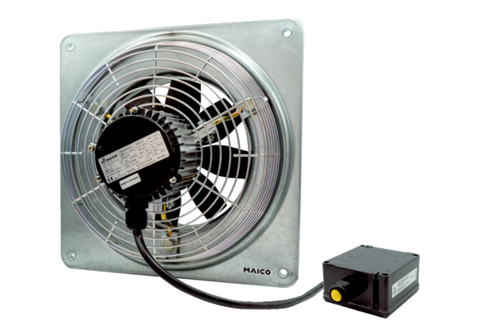Осевой настенный вентилятор DZQ 30/2 B Ex tКомплект поставки: 1 штукАссортимент: C
Номер артикула: 0083.0206Изготовитель: MAICO

